文件系统管理方案设计

#### 方案要求：

实现一个单用户或多用户的文件系统管理方案。要求：

1）基于多级目录实现，文件目录项可采用FCB或索引节点。

2）提供文件共享及保护手段。

3）实现基本的目录管理及文件管理功能：

（1）目录内容显示

（2）创建/删除目录

（3）更改当前目录

（4）创建/删除文件

（5）读/写文件

（6）打开/关闭文件等。

#### 方案实现：

1. Fat 文件系统

使用文件分配表作为我们的文件系统的组织方式。分配表的每一个表项存放某一文件的下一个盘块号。

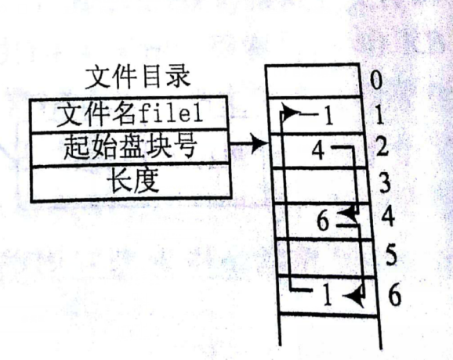

起始盘块号存在它的文件控制块中。FFFF标识文件的结束。0000标识文件的未分配。我们使用的是FAT16的文件系统。

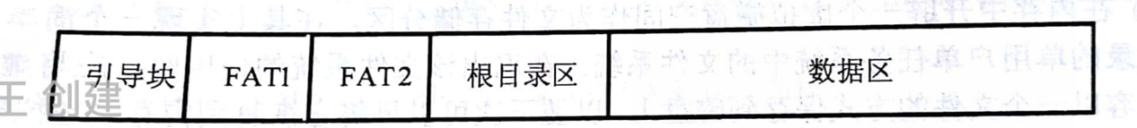

FAT2表是FAT1表的备份。在FAT1表信息有丢失的时候完成恢复。

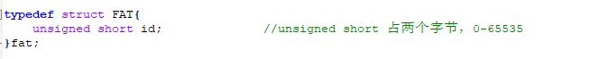

Id为FREE时候代表表项对应磁盘块为空闲的。为END时候代表对应某一文件的最后一个盘块号。若为其他值表示，下一个磁盘块的块号。

1. FCB文件控制块

通过设置相应的数据结构来存放文件的表述和控制信息。常用的有FCB文件控制块和索引节点（i节点）。

在FAT表中选择文件控制块FCB。文件与文件控制块一一对应。文件控制块的有序集合被称为文件目录。一个文件控制块就是一个文件目录项。

通常包括如下三类信息：

基本信息（文件名，文件类型等等）

存取控制信息（文件主和用户的使用权限）

使用信息（文件的建立时间等等）

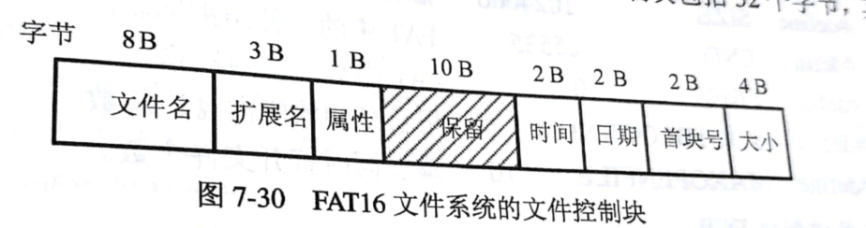

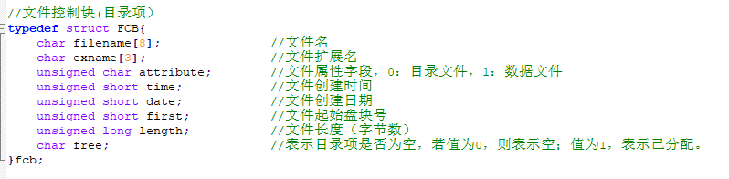

（3）初始的文件系统参数

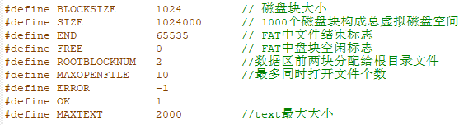

（4）引导块：

引导快里存放着虚拟硬盘的相关描述信息。如：磁盘块大小、磁盘块数量，文件分配表，根目录区，数据区的起始位置，

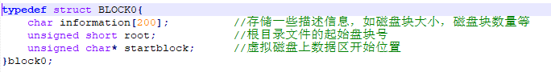

1. 用户打开文件表Useropen

一张临时表，当一个文件打开时，会把相应的文件的目录项所有内容存在内存，用一个临时表来记录文件的使用情况，更改情况。入读写指针的值，fcb的修改状态等等。

这张表是文件描述表和系统打开表的集合，被称为用户打开文件表。表项最大为10，也就是最多同时打开10个文件。

这里使用了一个数组来描述这同时打开的10个文件，数组小标也就是某个打开文件的描述符号fd。

特别的，设置了一个字段dir[80]用来记录每个打开文件的所在目录名。目的是方便用户打开不同目录下的具有相同文件名的不同文件。如：区分test.c与test.cpp

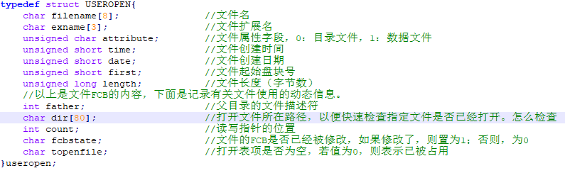

1. 全局的变量

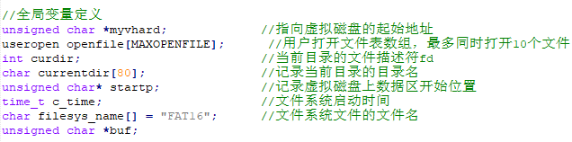

1. 主函数main()

用于初始化全局变量。如果不是第一次使用文件系统，会使用startsys()将文件系统信息读入虚拟磁盘中。列出相应的命令，根据输入执行对于的代码。

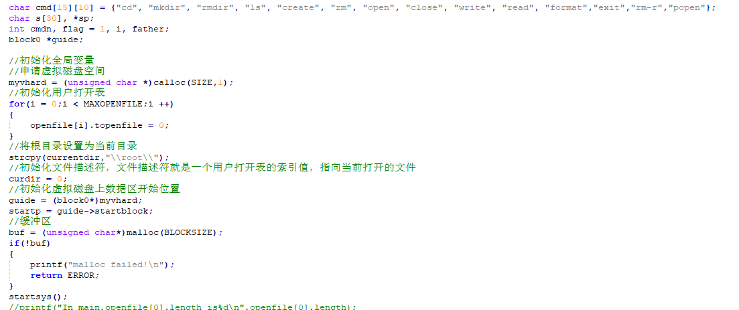

1. 启动文件系统函数startsys()

由main调用，初始化建立文件系统，供用户使用。主要是申请虚拟磁盘空间，若没有创建文件系统将调用format创建，若有则读取文件系统到虚拟空间。并且初始化文件打开表，将0表项分配给根目录文件。并设根目录为当前目录。

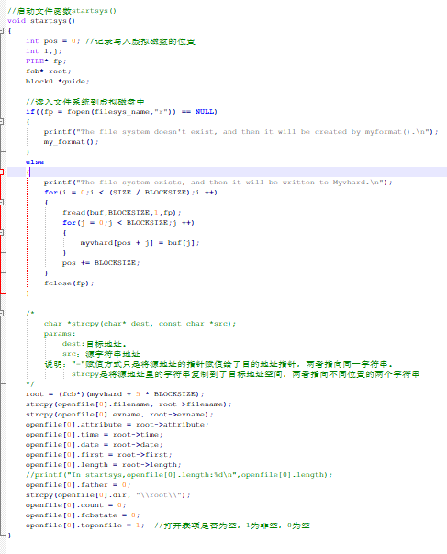

1. 磁盘格式化函数my_formay()

格式化虚拟磁盘，建立根目录文件，初始化两张fat表

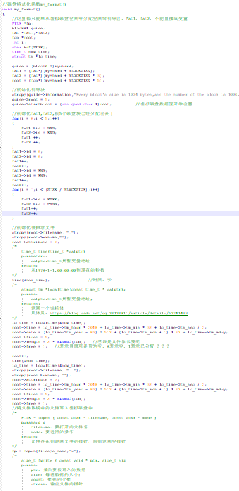

1. 更改当前目录函数my_cd()

将当前目录改为指定名为dirname的目录。打开并读入新的目录文件到内存。关闭当前目录文件。将curdir设置为新的当前目录文件fd.

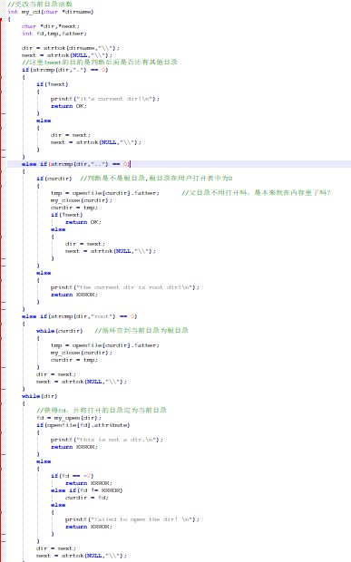

1. 创建子目录函数my_mkdir()

功能是在当前目录下创建dirname的子目录。主要是在当前目录中检查新的目录文件是否重名。如果没有重名，则分配磁盘空间，检录目录项（fcb）。

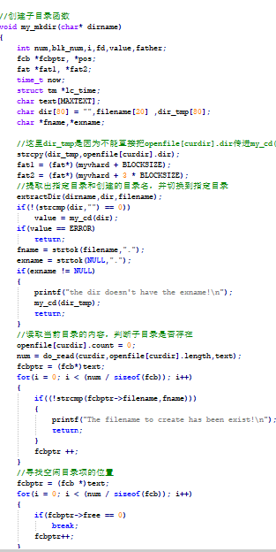

1. my_rmdir.删除子目录函数。

功能是在当前目录下伤处名为dirname的子目录。先检查有无这个文件项，存在判断是否为空。不会空才删。

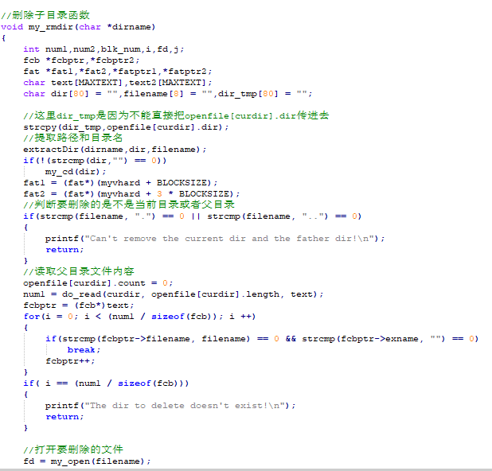

1. 显示目录函数my_ls

功能是显示当前目录的内容(子目录创文件信息).主婴完成时工作有:将当前目录文件所有内容,按照一定格式显示到屏幕上

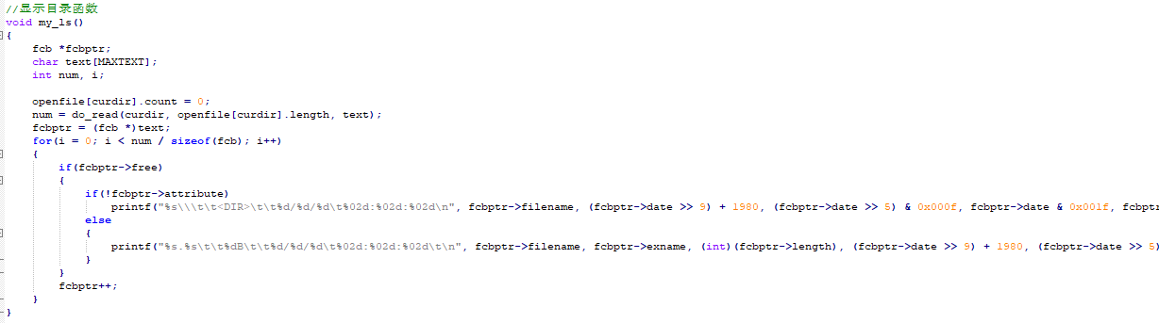

1. 创建文件函数my_create

主要完成的工作有: 在父目录中检查新文件是否重名: 为新文件分配个空闲目录项:在用户打开文件表中分配一个空闲表项:为新文件分配一个空闲磁盘块,建立目录项;最后修改父目录文件相关内容

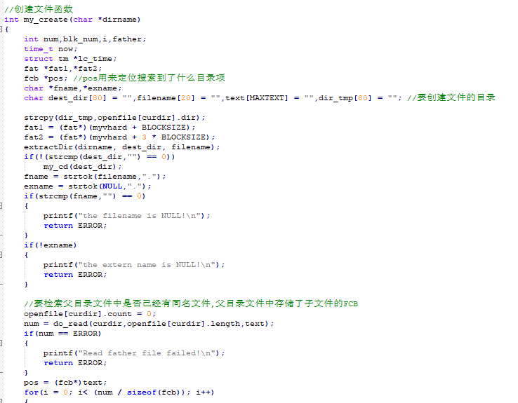

1. 删除文件函数my_rm

功能是删除名为 filename的文件. 主要完成的工作有: 检查欲删除文件是否存在; 若存在, 则回收其磁盘块, 并从位目录文件中删除其目录项: 修改父目录文件大小。

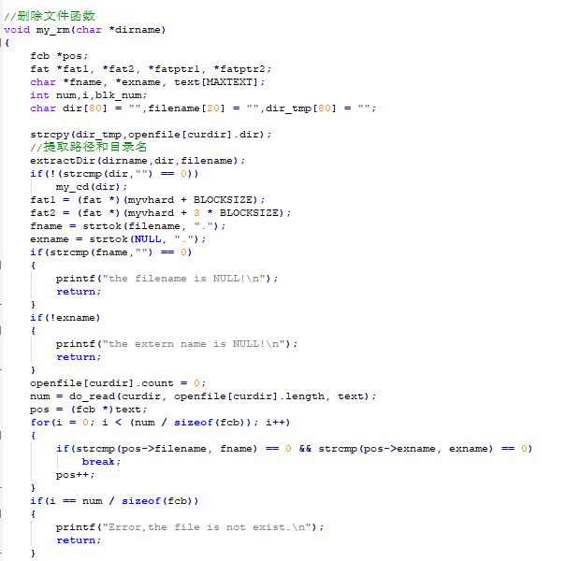

1. 打开文件函数：

功能是打开当前目录(或指定目录)下名为 filename 的文件. 主要完成的工作有: 检查指定文件是否已经打开、 是否存在; 若没有打开且存在, 则分配一个空闲打开文件表项并填写相关内容, 表项序号即为文件描述符

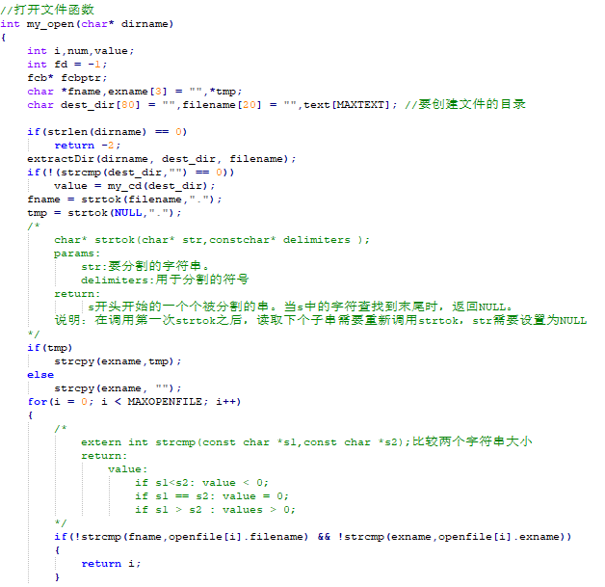

1. 关闭文件函数my_Close

功能是关闭之前由my_open0打开的文件描述符为 fd 的文件. 主要完成的工作有: 检查 fd 的有效性; 检查其 FCB 是否更改过, 如果是, 则将修改保存到父目录文件中; 清空其用户打开文件表表项。

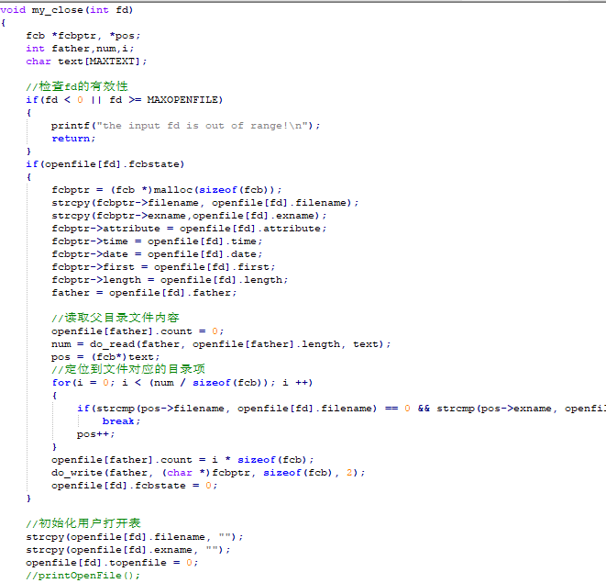

1. 写文件函数my_wirte()

功能是将用户通过键盘输入的内容写到fd 所指定的文件中。 磁盘文件的读写操作都必须以完整的数据块为单位进 行, 在与操作时, 先将数据写在缓冲区中, 缓冲区的大小与磁盘块的大小相同, 然后再将缓冲区中的数据一次性写到磁盘块中。

写操作通常有三种方式: 截断写、 覆盖写和追加写。 截断写是放弃文件原有内容, 重豺写文件; 覆盖写是修改文件从当前读写指针所指的位置开始的部分内容; 追加写是在原义件的最后添加新的内容。

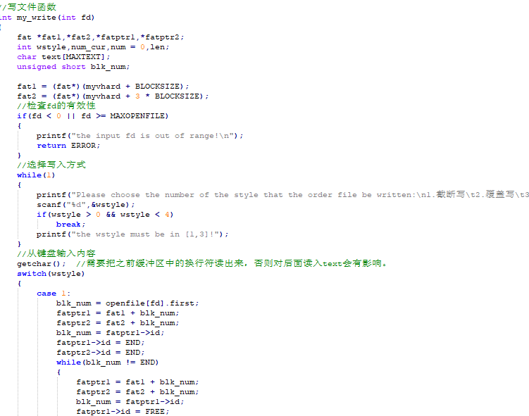

1. 实际写文件函数：

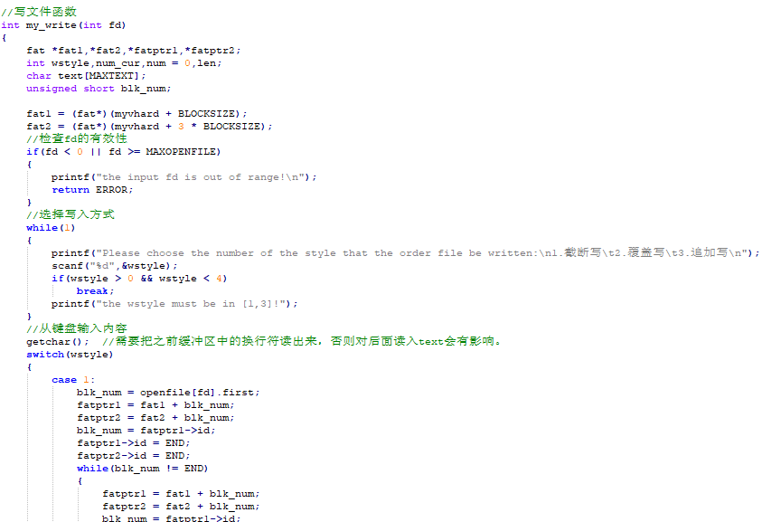

1. 度函数

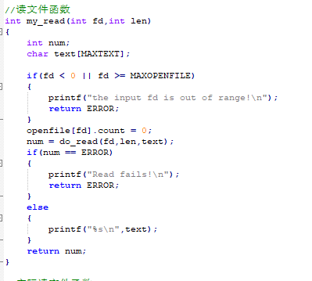

1. 实际度函数

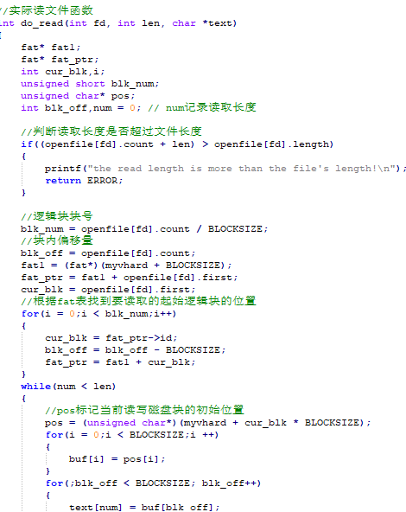

1. 退出文件系统函数

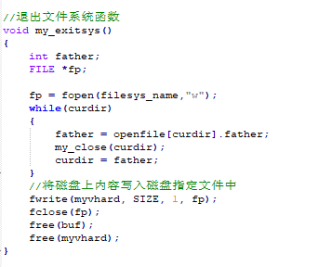

#### 实现效果：

###### 目录内容显示

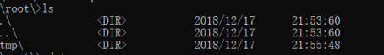

###### 创建/删除目录

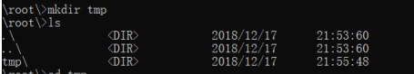

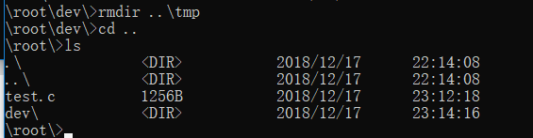

###### 更改当前目录

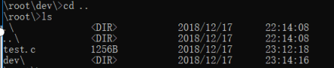

###### 创建/删除文件





###### 读/写文件

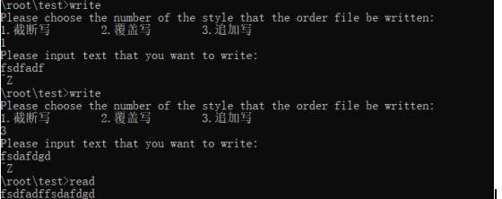

##### （6）打开/关闭文件等。



